
免考及缓考申请操作指南(学生)

为方便学生进行免考申请或缓考申请，现编写如下指南，学生可参考此指南操作。
一、电脑端
电脑端推荐浏览器：谷歌浏览器、360浏览器（极速模式）。
1、系统登录
登录方法有两个：“登录学校官网后跳转”或“直接键入教务系统地址登录”
（1）登录学校官网（http://www.yctei.cn）后，点击首页「办事大厅」跳转后进行登录，如下图1所示

图1
（2）直接输入地址http://ehall.yctei.cn进入办事大厅首页，见下图2
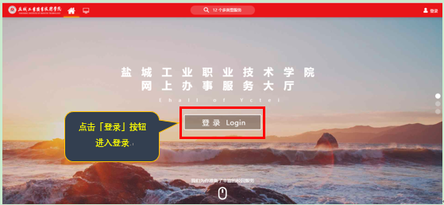
图2
（3）如下图3，分别输入账号和密码，点击“登录”按钮，进入,办事大厅首页面
注意：系统登录账号为学生学号，如果学生以前没有改过密码，默认密码为yg@学生本人身份证号后6位
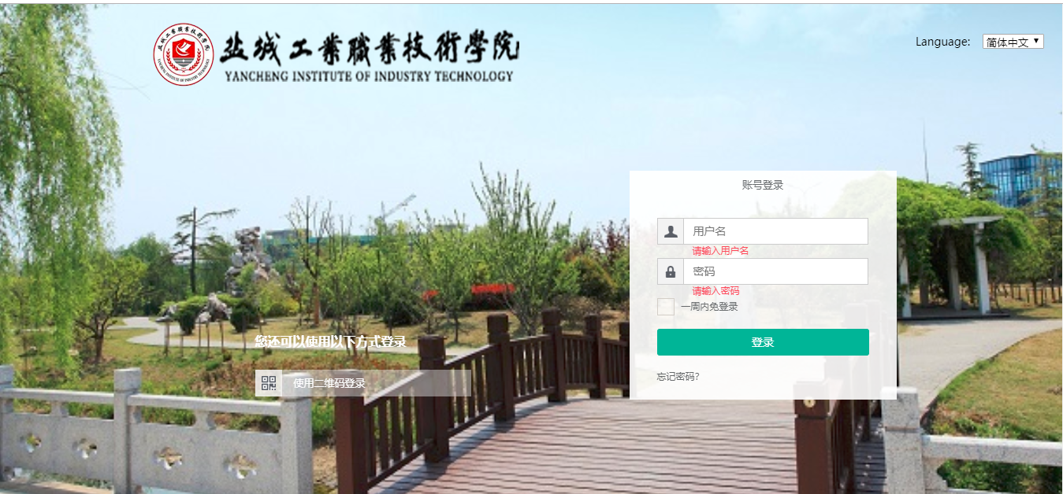
图3
（4）进入办事大厅平台首页面后，免修申请可以按照如下图4所示找到功能模块【可用应用→教务服务→选课管理→免修免听办理】；缓考申请可以按照图5所示路径找到对应功能模块【可用应用→教务服务→考务管理→缓考申请】
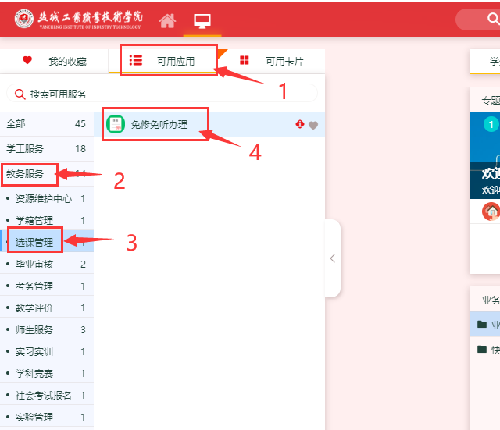
图4
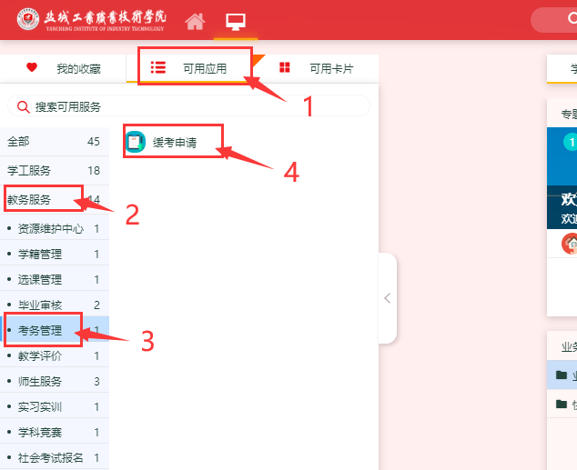
图5
2、免修申请
（1）如下图6，确定免修的学年学期是否准确，可以点击“更改”按钮进行学年学期的切换
（2）点击图6中的【申请】按钮，弹出图7所示的申请免修课程对话框。
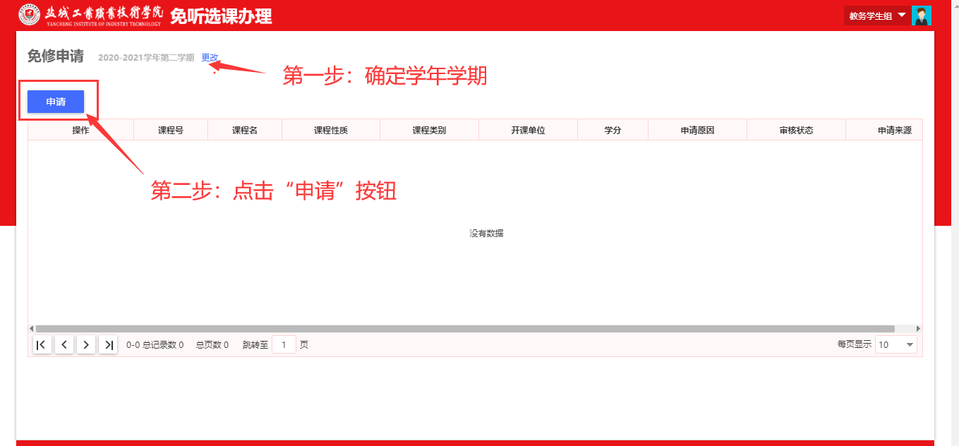
图6
（3）在下图7中，学生可以看到本人本学期所修读的课程，根据实际情况，点击对应课程前边的按钮【免修申请】，在弹出的图8中上传免修的附件并填写免修理由，最后点击【确定】按钮完成免修申请，最终结果需要等学校审核。
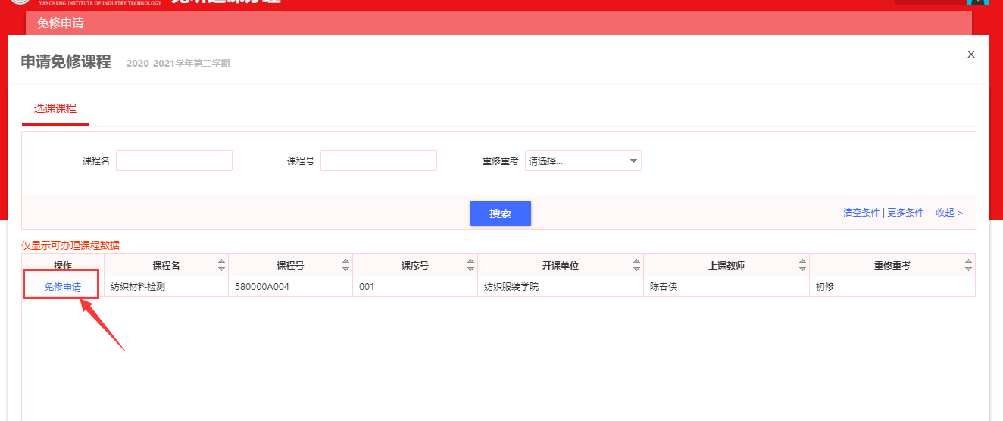
图7
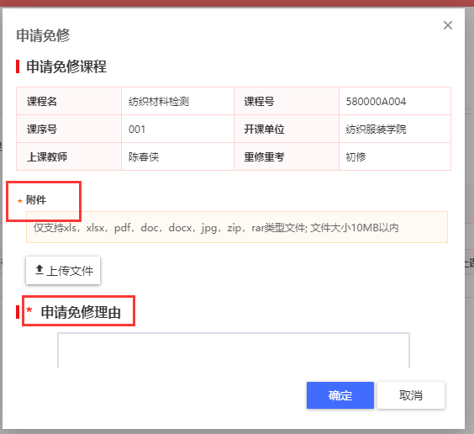
图8
3、缓考申请
（1）如下图9，确定缓考的学年学期是否准确，可以点击“更改”按钮进行学年学期的切换
（2）点击图9中的【申请】按钮，弹出图10所示的缓考申请对话框。
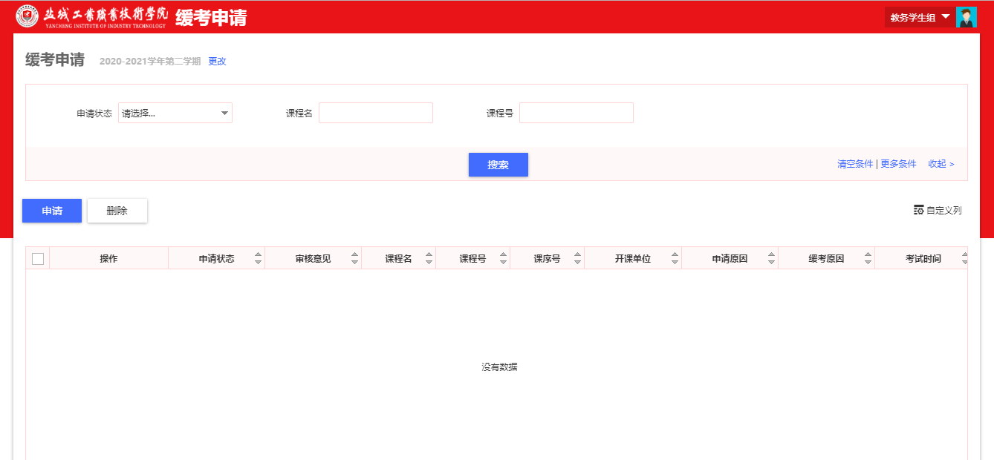
图9
（3）在下图10中，
第一步：点击“申请缓考课程”项后边的按钮【请选择】，在弹出的如下图11的对话框中可以看到本人本学期所修读的课程，根据实际情况，勾选对应课程后点击【确定】按钮。
第二步：在图10中依次选择“缓考原因”，填写“申请原因”，并上传“证明材料”，最后点击右下角的【确定】按钮完成缓考申请，最终结果需要等学校审核结果。
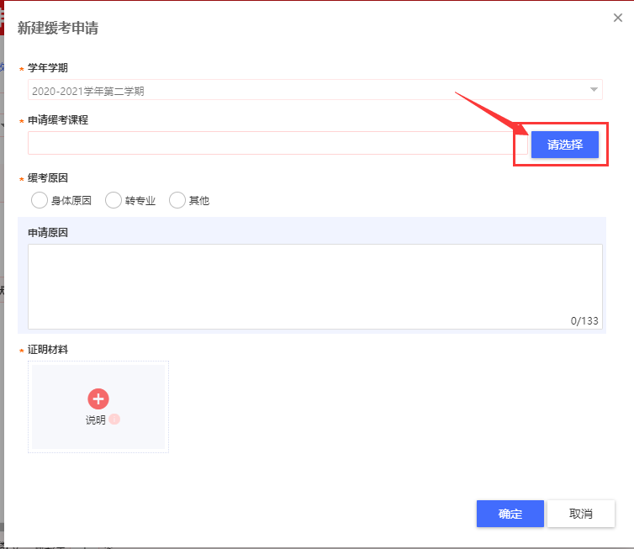
图10
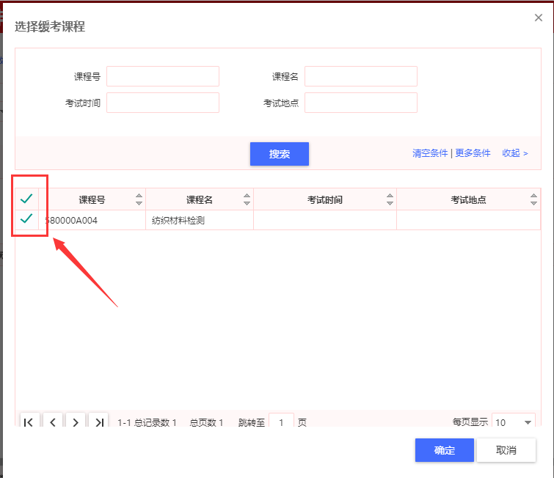
图11
二、移动端（今日校园）
1、用手机浏览器扫描如下图1中的二维码，下载并安装“今日校园”app

图1
2、打开“今日校园”app，在下图2的页面中点击左下角的【学工号】图标，进入下图3的页面。

图2
3、在下图3中，点击右上角的【切换】按钮，进入到图4的页面。

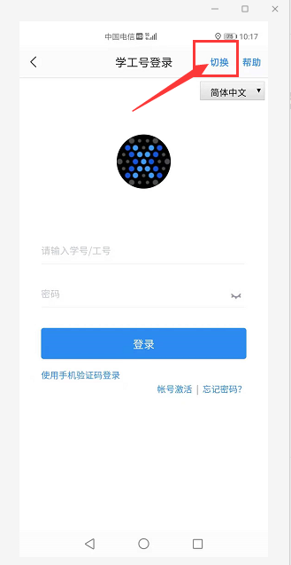
图3
4、在下图4中，点击“搜索”功能，输入“盐城工业职业技术学院”并点击后显示图5的页面
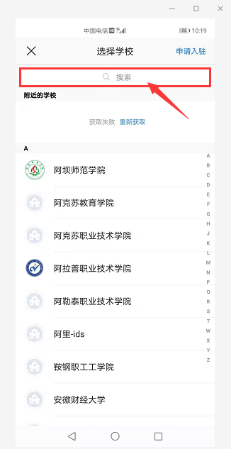
图4
5、在下图5中，分别输入本人登录电脑端办事大厅的用户名和密码，点击【登录】按钮进入图6所示的页面。
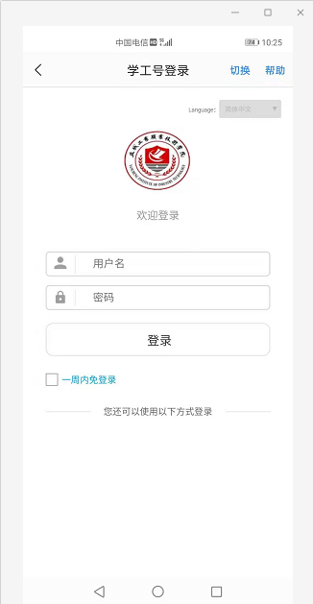
图5
6、按照互联网法律法规要求，登录云端app需要绑定个人手机号，因此在图6中输入本人常用的手机号及短信验证码后，点击【确认绑定】按钮即可进入学校的今日校园。
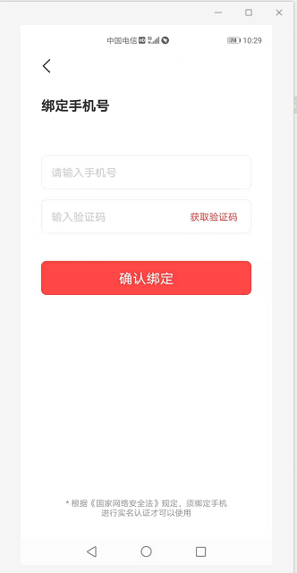
图6
7、在下图7中，按照图示，依次点击【服务】——【教务服务】——【移动教务】，进入图8所示的移动教务功能。
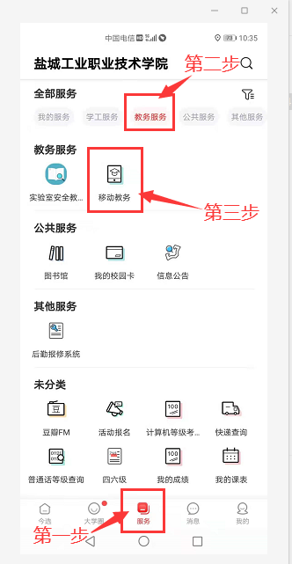
图7
8、在移动教务中，学生可以看到移动端的教务服务功能，例如“学业完成查询”、“学生评教”、“学生选课”、“免修免听申请”、“缓考申请”、“课表查询”和“成绩查询”等。
在下图8中，点击红色箭头指向的“更多服务”，进入图9的页面。在图9中，可以看到“免修申请”和“缓考申请”服务。
学生根据实际情况，可以申请办理免修和缓考，具体的操作步骤跟电脑端类似，在这里就不再赘述。
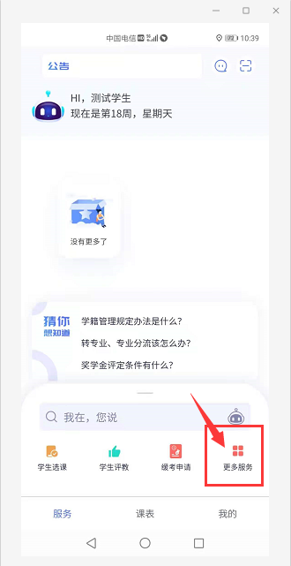
图8
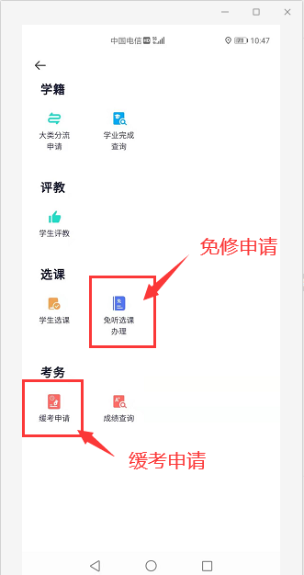
图9
=====================文档结束===================

